UNE POULE ACHETÉE, UN ESSAIM PROTÉGÉ
De nos jours les abeilles sont connues de tous pour leur dangerosité. Pourtant elles sont la raison de notre vie. Sans elles nous n'aurions pas tout notre confort alimentaire et environnemental. Leur mauvaise réputation est une simple légende urbaine. Ce ne sont pas les abeilles qui sont dangereuses, elles sont en fait les victimes. Cette sorte d'hyménoptère est constamment en danger par le Vespa Velutina, plus connu sous le nom actuel de ''Frelon Asiatique'' qui fait également partie des hyménoptères. C’est lui qui est dangereux envers sa propre espèce et envers les hommes.

Les causes de cette disparition

Actuellement, les abeilles sont menacées de plusieurs choses. Le plus gros de leur danger est le frelon asiatique qui a été implanté indirectement par l’homme en Europe durant l'année 2004. C'est une espèce invasive qui proviendrait d’Asie, d'Inde et des montagnes indonésiennes. Aujourd’hui, une course contre la montre est lancée pour sauver les abeilles. Grâce à une enquête réalisée sur un échantillon d’une soixantaine de personnes au sein du lycée Saint Vincent de Paul à Nîmes, nous avons pu constater des résultats bien décevants. Plus de 3 personnes sur 4 reconnaît une abeille parmi 3 insectes différents. Nous avons également constaté que sur cet échantillon plus de 80 % des personnes interrogées ont peur des abeilles par le fait, qu’elles peuvent piquer. Cet insecte s'attaque directement aux ruches de n'importe quelle taille avec un nombre important d'individus.

Aujourd'hui les pesticides étant très utilisés dans le monde de l'agro-alimentaire, cela impacte directement les essaims d'abeilles. Ils sont de plus en plus importants au sein de l’agriculture de masse. En 2016, certains néonicotinoïdes ont été interdits à l'utilisation par le gouvernement. Tous ces pesticides rendent les abeilles beaucoup plus vulnérables au cours de l'hiver.

Les conséquences de nos actes

Les abeilles et toutes leurs ruches sont alors menacées par la biodiversité des insectes pollinisateurs dans son ensemble. C'est un cercle vicieux, car il y a moins de surfaces plantées avec des plantes à fleurs réduisant la diversité de pollinisateurs, ce qui augmente encore la diminution des espèces végétales.

La seule culture intensive sur des centaines d'hectares, la raréfaction des fleurs des champs et l'entretien chimique aux bords des routes mèneront à une extinction de masse de ces espèces. Enfin, le changement climatique qui entraîne des périodes de sécheresse et des hivers plus doux affaiblissent les abeilles. à cause de cela une perte de 50% est observée chez les abeilles durant les périodes hivernales.
La disparition des abeilles et des autres insectes pollinisateurs aurait un impact catastrophique sur l'agriculture mondiale : il diminuerait la production agricole et augmenterait les prix de l'alimentation, aggravant la crise alimentaire mondiale qui sévit actuellement.
Une étude simple montre aussi que sans les abeilles nos régimes alimentaires seraient extrêmement appauvris.

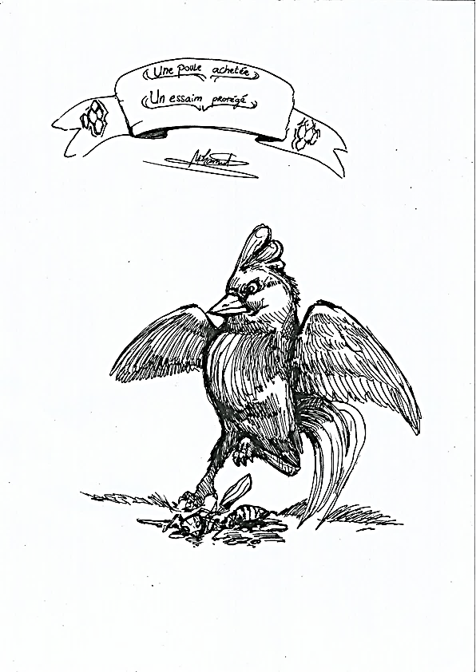
L'Homme a des solutions à proposer

« Un toit pour les abeilles » (société qui associe apiculteurs, entreprises et particuliers) propose aux entreprises et aux particuliers de parrainer une ruche partout en France, à partir de 8 euros par mois. En contrepartie, le parrain reçoit des pots de miel. Son logo ou son nom figure sur l’étiquette des pots.

Les particuliers peuvent également cultiver leur jardin favorisant l’installation des abeilles ainsi que leur développement. Pour cela, ils peuvent semer des mellifères (famille de coquelicot). Mais pour obtenir des effets conséquents, il faut respecter quelques règles : éliminer les pesticides et herbicides !
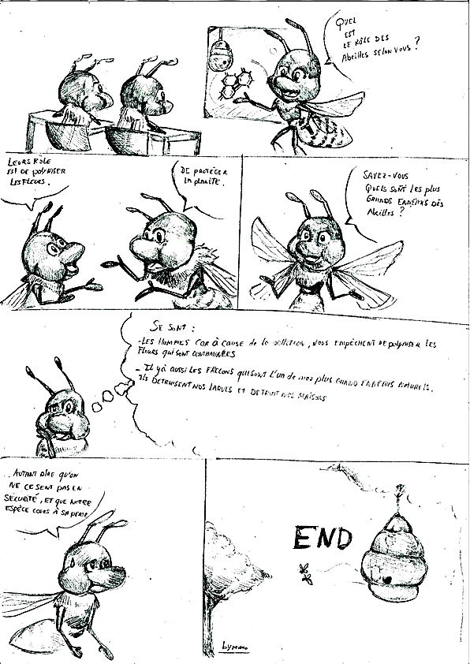

Crédit : RYCKEMBUSCH Nathan / MARTINHO Adrien / SALLES Joey / TANDA Mohamed-Ilyes

